PHÁT ĐỘNG PHONG TRÀO LÀM ĐƯỜNG BÊ TÔNG VÀ CẢI TẠO KHUÔN VIÊN CỔNG TRƯỜNG TẠI TRƯỜNG TIỂU HỌC XÃ BA TÔ
Nhằm từng bước hoàn thiện cơ sở vật chất, góp phần tạo điều kiện thuận lợi cho học sinh đến trường và đảm bảo môi trường học tập an toàn, sáng ngày 20 tháng 9 năm 2025 hưởng ứng thực hiện “ Ngày thứ 7 xanh”, Trường Tiểu học xã Ba Tô đã tổ chức lễ phát động làm đường Pê tông tại điểm trường Mô Lang với chủ điểm “ ĐOÀN KẾT - ĐỒNG LÒNG - XÂY DỰNG NÔNG THÔN MỚI VĂN MINH HIỆN ĐẠI”. Đây là hoạt động có ý nghĩa thiết thực, thể hiện sự quan tâm của chính quyền địa phương, nhà trường và sự đồng hành của phụ huynh cùng cộng đồng trong công tác chăm lo cho sự nghiệp giáo dục.
Hình 1. Thanh niên Chi đoàn trường Tiểu học xã Ba Tô chung tay thực hiên.
Tuyến đường được triển khai làm mới có chiều dài 30 mét, rộng 2,5 mét và dày 16 cm. Kinh phí thực hiện do UBND xã Ba Tô hỗ trợ, kết hợp cùng sự đóng góp của Trường Tiểu học xã Ba Tô. Đặc biệt, toàn bộ công trình nhận được sự chung tay, góp sức từ đội ngũ cán bộ, nhân viên, giáo viên nhà trường, lực lượng Đoàn Thanh niên Chi đoàn cũng như sự nhiệt tình hưởng ứng của phụ huynh học sinh.
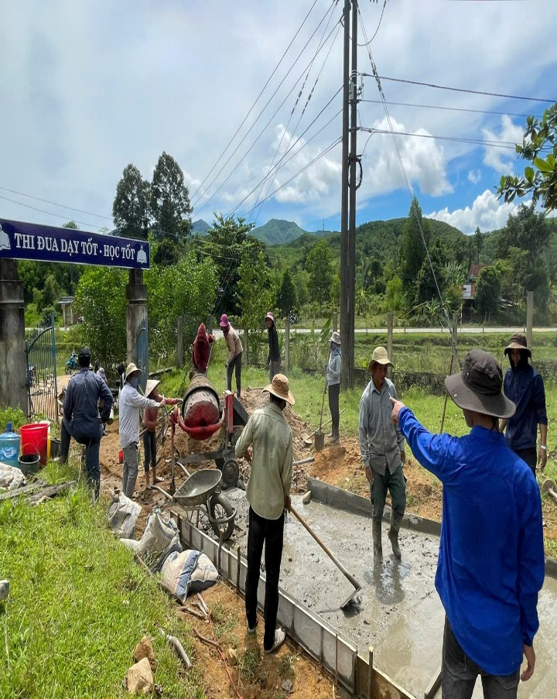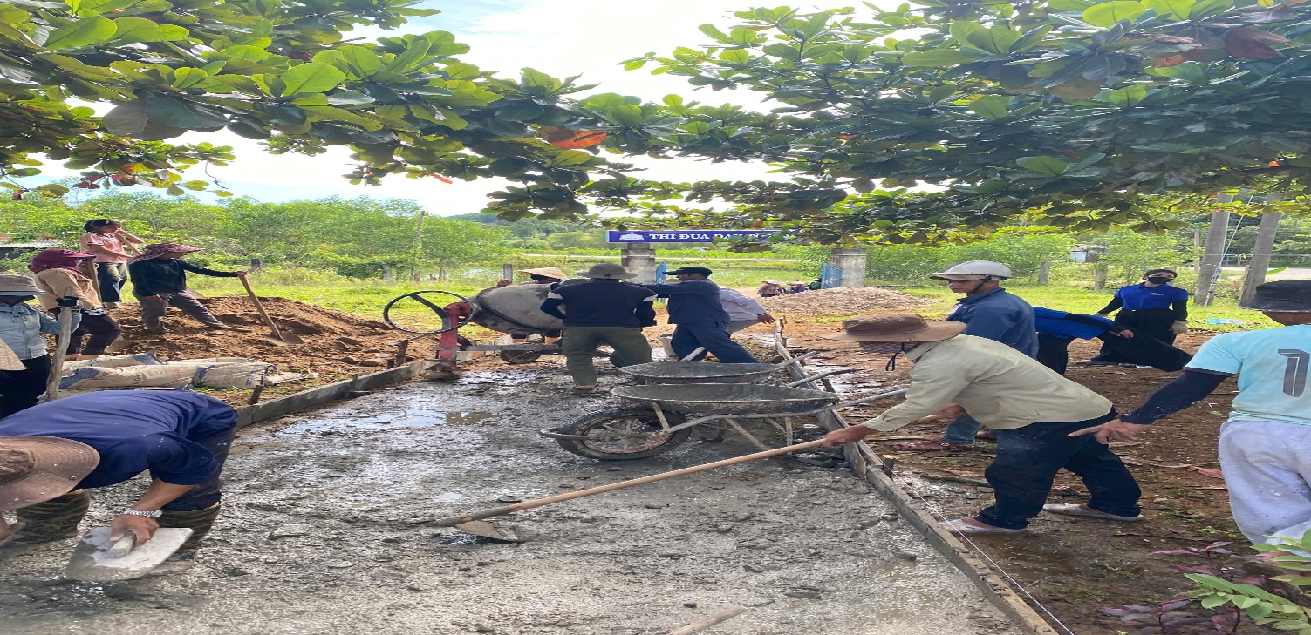
Hình 2. Những hình ảnh PHHS hưởng ứng nhiệt tình hoạt động này.
Trong ngày phát động, không khí lao động diễn ra sôi nổi, khẩn trương. Các thầy cô giáo bên cạnh công việc giảng dạy thường ngày cũng trực tiếp tham gia vận chuyển vật liệu, san lấp mặt bằng. Đoàn viên thanh niên phát huy tinh thần xung kích, xắn tay áo cùng phụ huynh trộn bê tông, trải nền, tạo nên hình ảnh đẹp về sự đoàn kết, đồng lòng vì học sinh thân yêu.
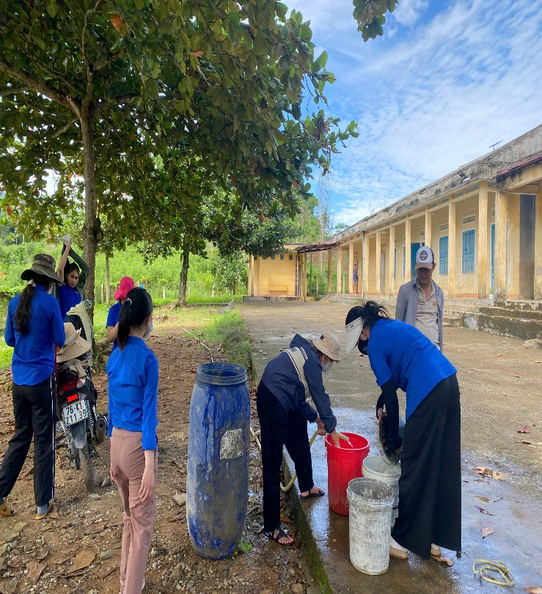
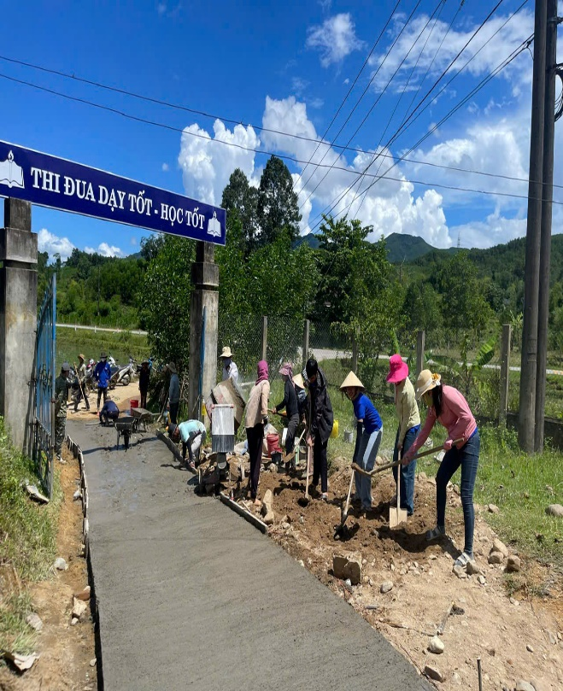
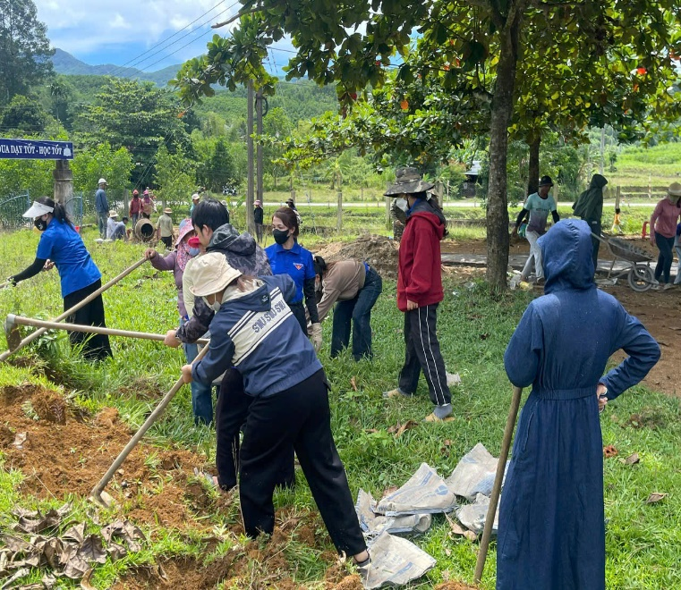

Hình 3. Những hình ảnh Thầy cô giáo xắn tay áo tham gia, đồng lòng vì học sinh thân yêu.
Trước khi thực hiện hoạt động này, BGH nhà trường đã chia sẽ: “Đây không chỉ là hoạt động mang tính chất xây dựng cơ sở hạ tầng đơn thuần, mà còn thể hiện tình cảm, trách nhiệm của cả cộng đồng đối với công tác giáo dục. Khi tuyến đường hoàn thành, học sinh đến trường sẽ thuận tiện, an toàn hơn, đặc biệt trong mùa mưa lũ – vốn là nỗi lo thường trực đối với phụ huynh và thầy cô tại vùng cao”
Song song với ý nghĩa thiết thực, hoạt động làm đường bê tông còn mang đến giá trị tinh thần to lớn. Đây là dịp gắn kết mối quan hệ giữa nhà trường – gia đình – xã hội, thể hiện phương châm “Giáo dục là sự nghiệp của toàn dân”. Mỗi khối bê tông, mỗi mét đường được hoàn thành đều là minh chứng cho tinh thần trách nhiệm, sự sẻ chia vì tương lai thế hệ trẻ.
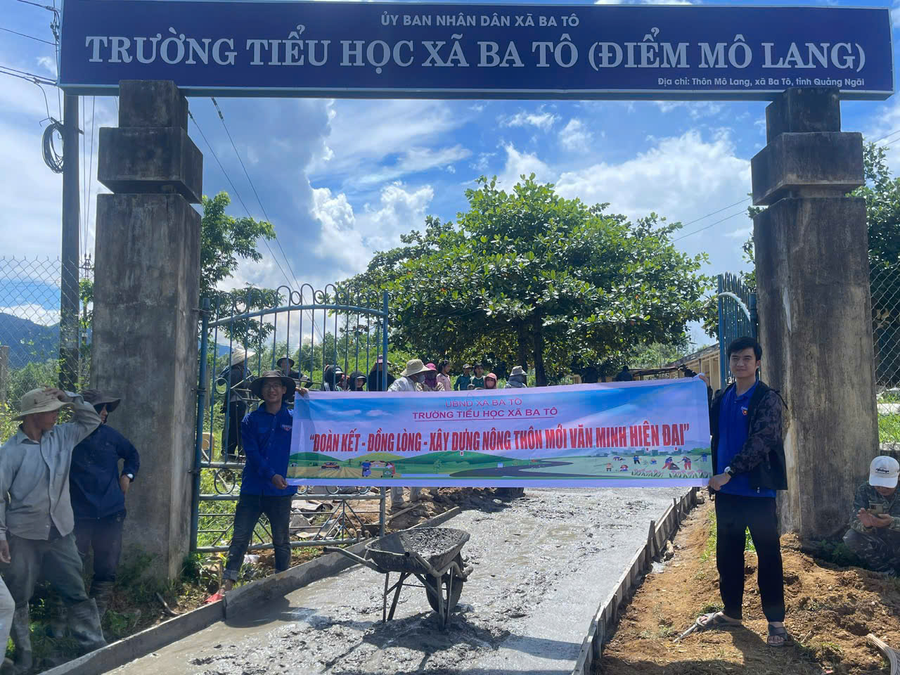
Hình 4. Tuyến đường đã dần hoàn thiện.
Sau khi hoàn thành, tuyến đường sẽ không chỉ phục vụ cho hoạt động học tập, vui chơi, đưa đón các em học sinh mà còn góp phần cải thiện cảnh quan khuôn viên điểm trường, tạo không gian sạch đẹp, khang trang hơn. Công trình tuy nhỏ bé về quy mô nhưng mang giá trị nhân văn lớn lao, là bước khởi đầu để nhà trường tiếp tục kêu gọi, huy động thêm nhiều nguồn lực xã hội hóa nhằm nâng cấp cơ sở vật chất, đáp ứng tốt hơn nhu cầu học tập của học sinh trong những năm tới.
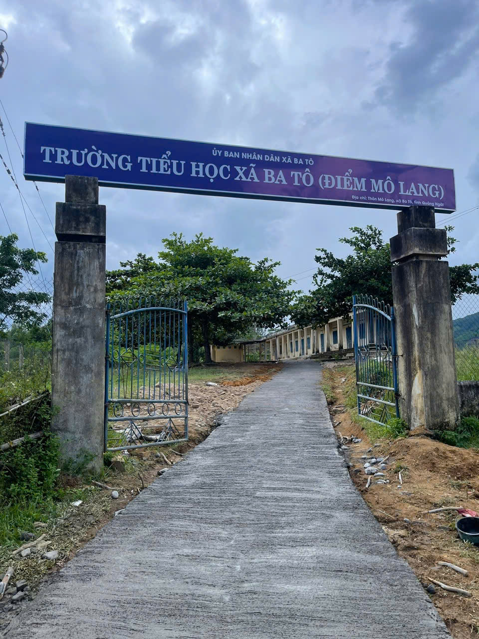 Hình 5. Thành quả của toàn thể cán bộ giáo viên, nhân viên cùng PHHS.
Có thể khẳng định, lễ phát động làm đường bê tông tại điểm trường Mô Lang là một trong những hoạt động thiết thực, cụ thể trong phong trào thi đua “Xây dựng trường học thân thiện, học sinh tích cực” mà Trường Tiểu học xã Ba Tô đang triển khai. Đây cũng là minh chứng rõ nét cho sự quan tâm của cấp ủy, chính quyền địa phương, sự đồng hành của phụ huynh và tinh thần trách nhiệm, tận tâm của đội ngũ giáo viên đối với sự nghiệp “trồng người”.
Song hành với hoạt động lần này thì tại điểm trường Trung tâm cũng có hoạt động rất ý nghĩa. Đó là: “Hạ thấp nền đất, đổ bê tông và lót gạch vỉa hè” khu vực gần cây Bồ Đề trước cổng trường điểm Trung tâm. Công trình được thực hiện với sự tham gia của cán bộ, giáo viên cùng sự hỗ trợ của phụ huynh học sinh. Việc cải tạo, chỉnh trang này không chỉ góp phần làm đẹp cảnh quan, tạo lối đi khang trang, sạch sẽ mà còn đảm bảo an toàn cho học sinh và phụ huynh khi đưa đón con em đến trường.
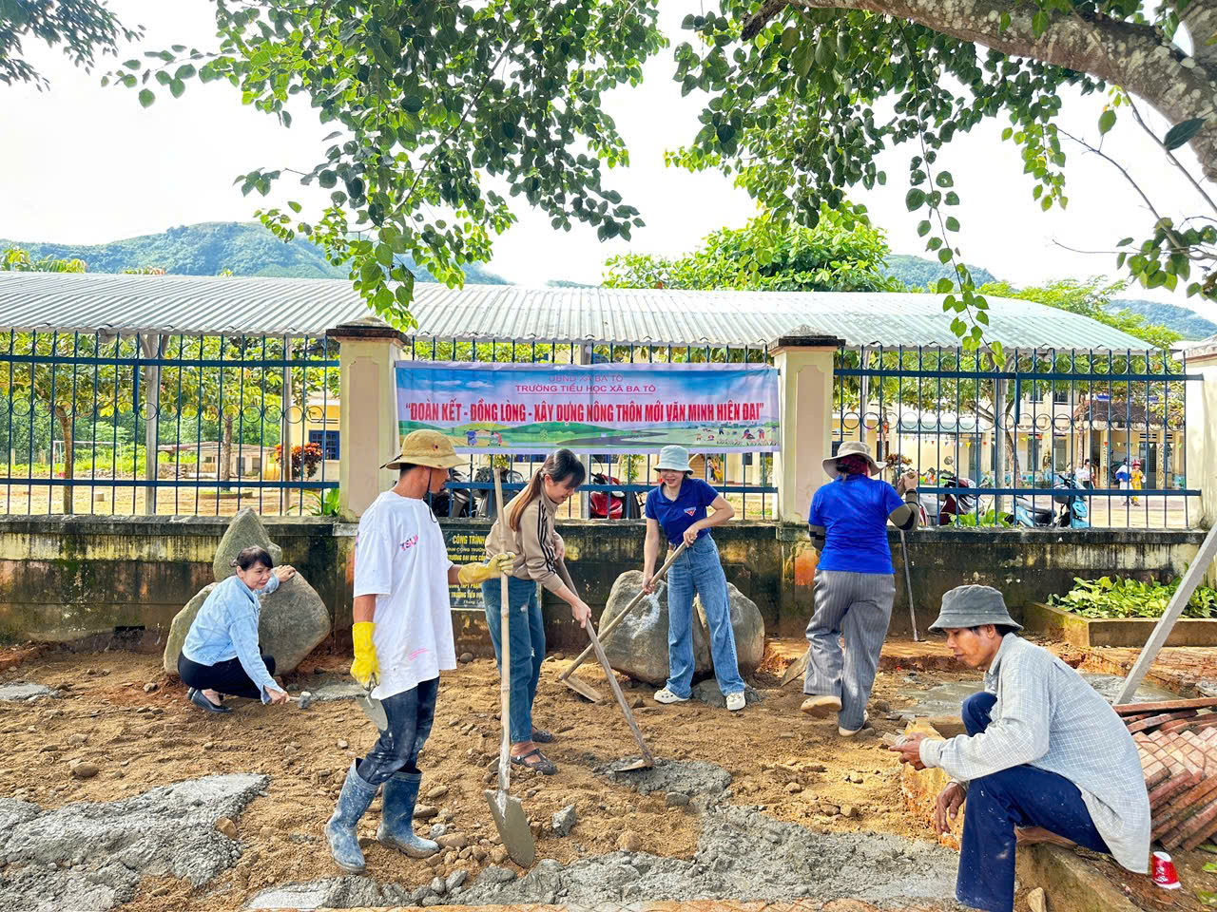
Hình 6. Cô Hiệu trưởng cùng giáo viên và PHHS chung tay góp sức cải tạo khuôn viên trước cổng trường Tiểu học xã Ba Tô ( điểm Trung tâm)
Với niềm tin và quyết tâm chung, tập thể nhà trường, các thầy cô giáo cùng phụ huynh học sinh tin tưởng rằng tuyến đường mới và những cải tạo khuôn viên trường học sẽ góp phần thắp sáng thêm niềm vui đến trường của các em nhỏ, tạo động lực để toàn thể cán bộ, giáo viên tiếp tục cống hiến vì một tương lai giáo dục ngày càng phát triển tại vùng đất Ba Tô.

Người viết bài

Nguyễn Trung Hiếu

